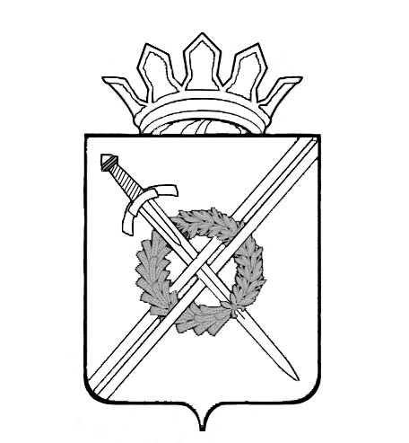
Управление образования
администрации Тяжинского муниципального района

ПРИКАЗ
От 20.11.2017 года № 820

«О проведении региональной комплексной контрольной работы в 5-х классах образовательных организаций Тяжинского муниципального района»

В соответствии с Положением о региональной системе оценки качества образования Кемеровской области (утв. приказом департамента образования и науки Кемеровской области № 420 от 02.03.2016 года) и на основании приказа департамента образования и науки Кемеровской области № 2091 от 17.11.2017 года «О проведении региональной комплексной контрольной работы в 5-х классах образовательных организаций Кемеровской области»

Приказываю:

- Провести региональную комплексную контрольную работу в 5-х классах общеобразовательных организаций, расположенных на территории Тяжинского муниципального района, 21 и 22 ноября 2017 года 3 уроком I смены согласно расписанию образовательных организаций.
- Возложить на руководителей общеобразовательных организаций Тяжинского муниципального района персональную ответственность за соблюдение мер информационной безопасности в период проведения контрольной работы и объективности ее проверки.
- Руководителям общеобразовательных организаций Тяжинского муниципального района организовать:
- деятельность экспертов по проверке работ обучающихся 5- классов;
- участие общественных наблюдателей в осуществлении контроля проведения региональной комплексной контрольной работы;
- ознакомление участников региональной комплексной контрольной работы и их родителей (законных представителей) с приказом департамента образования и науки Кемеровской области № 2091 от 17.11.2017 года «О проведении региональной комплексной контрольной работы в 5-х классах образовательных организаций Кемеровской области».
4. Контроль за исполнением приказа возложить на директора МБУ «ИМЦ», муниципального координатора, ответственного за проведение региональной комплексной контрольной работы Кирюшкину М.Н.

Начальник Управления образования: А. В. Барсуков

